**Servering**

**Servering**

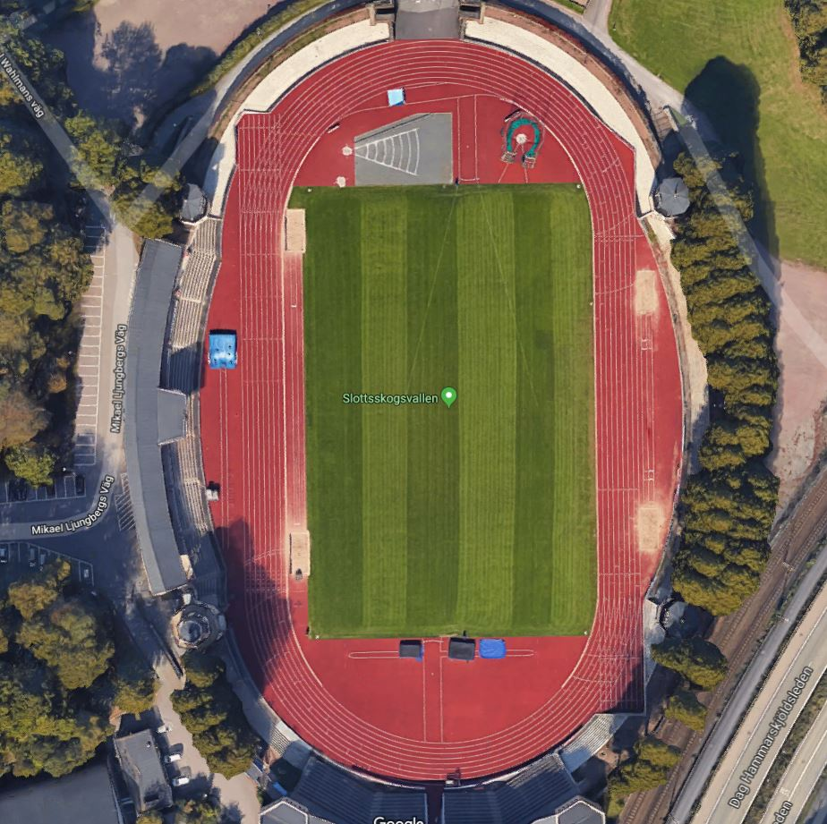

30 m

**Boll 1+2**

Omklädning & toaletter

**Nummer-lappar**

**Sekretariats torn**

Funk. spjut

**Höjd 1**

**Höjd 2**

**Spjut 2**

15m

25m

35m

45m

55m

15m

25m

35m

45m

**Spjut 1**

**Längd 4**

**Längd 3**

**Längd 1**

**Längd 2**

**Kula 1**

**Kula 2**

10 m